**МБДОУ детский сад д.Н-Гаревая**

Вперед, к барьерам, олимпийцы!  
Дарите миру свой рекорд!  
Китайцы, русские, индийцы -  
Вас всех зовет отважный спорт.  
Для спорта дух всего важнее,  
А кожи цвет не важен, нет!  
Спешите жить, вперед, скорее,  
Для новых, радостных побед!

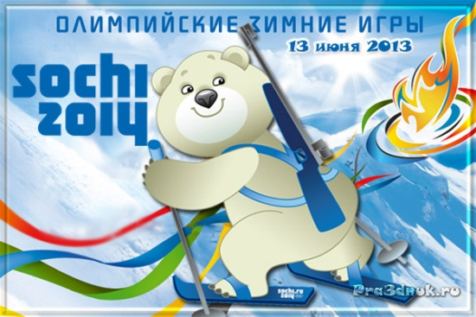

**Проект Зимняя олимпиада в ДОУ**

**«Детская**  **ОЛИМПИАДА СОЧИ!**

**Разработала творческая группа:**

**Кирова Ю.В.**

**Харламова И.В.**

**Перетягина Т.В.**

**д.Н-Гаревая**

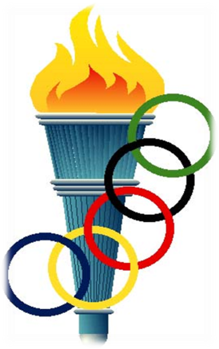***Девиз олимпиады - быстрее, выше, сильнее***

**Пояснительная записка.**

  Олимпийское движение -  важная часть культуры человечества, и изучение  его истории, несомненно, должно стать частью образования любого  культурного человека.

   Работа над  темой  начата в силу особой актуальности  и возрастающего интереса к организации работы по олимпийскому образованию дошкольников.

Формированию представлений об олимпизме  может стать частью не только физического, но и эстетического и нравственного воспитания ребёнка.

 Именно поэтому мы стали проводить различные мероприятия, направленные на расширение знаний детей о спорте, спортсменах, олимпийских играх древности.

    Включение олимпийского образования в процесс обучения способствует формированию у детей интереса к занятиям  физическими  упражнениями через нравственный и эстетический опыт олимпизма.

**Цель:** Формировать у дошкольников представления об Олимпийских играх современности как части общечеловеческой культуры

**Задачи:** Образовательные области «Физическая культура», «Здоровье»:

Поддерживать интерес детей к различным видам спорта

Приобщить детей к здоровому образу жизни.

Способствовать физическому развитию детей, их силе, быстроте, ловкости.

Интеграция областей «Познание», «Социализация», «Коммуникация»:

Создать у детей представления об Олимпийских играх как мирного соревнования в целях физического совершенствования людей, в котором участвую народы всего мира.

 Продолжать обогащать представления о них, спортивных достижениях нашей страны, олимпийских победах.

Воспитывать чувство гордости за спортивные достижения России, за победы на Олимпиадах.

Закреплять знания детей о символах и ритуалах Олимпийских игр.

Приучать к соблюдению данного слова (клятвы).

Укрепить доброжелательные отношения между взрослыми и детьми.

Способствовать развитию у детей соревновательных качеств  чувства взаимовыручки, поддержки.

Активизировать словарь детей: символ, континент, факел, клятва, девиз, эмблема, талисман.

**Программное содержание:**

- Воспитывать любовь к  спорту,

- закрепить знания о зимних видах спорта,

- развивать ловкость, быстроту, умение ориентироваться в пространстве,

- развивать умение выполнять подражательные движения,

- воспитывать  чувство товарищества и спортивный характер.

**Интегрируемые образовательные области:**

**«Здоровье»**

1.Формировать у детей потребность в здоровом образе жизни.

**«Физическая культура»**

1.Развивать быстроту, силу, ловкость, выносливость, гибкость.

2. Совершенствовать двигательные умения и навыки детей.

**«Социализация»**

1.Развивать у детей чувство гордости  за собственные успехи и достижения, побуждать совершенствовать положительный нравственный выбор.

**«Познание»**

1.Расширять представления детей о зимних видах спорта, об Олимпиаде, о спорте, совершенствовать пространственные, количественные, временные представления.

**2.**Расширять и уточнять представления детей о способах безопасного поведения в различных видах двигательной деятельности.

**Виды детской деятельности:**игровая, двигательная, соревновательная.

**Предшествующая работа:**чтение художественной литературы, просмотр презентации, беседы о спорте, спортсменах, Олимпийском движении в мире.

**( презентация «Символика Олимпийских игр» прилагается)**

**Оборудование и инвентарь:**

Флаг  России; Олимпийский огонь; 2 клюшки; 2 шайбы; детские лыжи; ориентиры; 2 корзины – мишени; шарики; сани 2  шт; музыкальное сопровождение;

**Действующие лица**: Белый Медведь, рысь, белый заяц.

**Место проведения:** МБДОУ детский сад д.Н-Гаревая.

**Ход праздника.**

Звучит фонограмма «Спортивный марш». На спортивную площадку выходят юные олимпийцы.

**Ведущий:** Здравствуйте, ребята! Мы начинаем торжественную церемонию открытия малых Олимпийских игр.

**2 Ведущий:**Вся Россия рада!

                       У нас ОЛИМПИАДА!

                       Праздник спорта мировой

                       Ожидает нас зимой!

                       Мы радушны, хлебосольны,

                       Ждем гостей и тем довольны!

                       Приезжайте, выступайте

                       И, конечно, побеждайте!

                       Ждет вас множество призов.

                       Будь готов и будь здоров!

Праздник радостный, красивый,  
                  Лучше не было и нет,  
                  И от всех детей счастливых  
                  Олимпиаде — наш:

**Дети:**  привет!

**3 Ведущий:** - Ребята, а вы знаете, что такое Олимпийские игры? (ответы детей)

Олимпийские игры - это состязания лучших спортсменов. Они проводятся один раз в четыре года, и победа на них считается самой почетной. Сегодня и я предлагаю провести такие малые Олимпийские игры. В мире олимпийские игры проводятся два раза в году – зимой и летом. Какое время года у нас сейчас? (ответы)

Верно. Какое название будет у наших Олимпийских игр? (ответы)

И так я объявляю начало наших Олимпийских игр!

**Ведущий:**Каждая олимпиада начинает свой отчет с важного момента – поднятия олимпийского флага и зажжения  олимпийского огня. Вот и мы не станем изменять этому правилу и  начнем свой праздник  по этому правилу.

Участники соревнований олимпийских игр построены. Разрешаю поднять Олимпийский флаг.

- Спортсмены смирно! Равнение на флаг!

(Звучит гимн России, поднимается олимпийский флаг) .

На нашей Олимпиаде тоже сейчас загорится мирный олимпийский огонь.

( дети с помощью рук делают факел).

Звучит спортивный марш, дети торжественным маршем проходят на площадку)

**2 Ведущий:**

Олимпийские игры объявляются открытыми! Настало время перейти к спортивным состязаниям. Всем участникам желаем удачи, здоровья, счастья, солнечного света и побед!

Вам предлагается попробовать свои силы в пяти видах летних видов спорта – по числу колец на олимпийском флаге.

По результатам спортивных соревнований олимпийцы, ставшие победителями, получают награды  - золотые, серебряные и бронзовые медали. В нашей Олимпиаде мы тоже будем награждать победителей соревнований. Наградой за победу станут замечательные баранки, покрытые румяной поджаристой корочкой, поэтому наш приз за победу носить название «Золотой бублик»

Давайте разомнемся перед соревнованиями, я знаю настоящую олимпийскую разминку.

**3 Олимпийская разминка:**

Держим ровно спинку.  
Голову назад, вперед,  
Вправо, влево, поворот.  
Руки вверх поднять прямые,   
Вот высокие какие!  
Ещё выше потянитесь,  
Вправо, влево повернитесь.  
А теперь танцует таз,   
Посмотрите-ка на нас.  
Этим славным упражненьем   
Поднимаем настроенье.  
Дальше будем приседать:  
Дружно сесть и дружно встать!  
Прыгать нам совсем не лень,  
Словно мячик, целый день.

Судить наши «Малые Олимпийские игры» предоставляется старшему воспитателю. Начинаем!

**Спортивная разминка.** Чья команда больше назовет олимпийских видов спорта (дети по очереди отвечают).

**ЭСТАФЕТЫ**

**Ведущий**: Эстафета **«Хоккей»**

Задача – (шар) шайбу  клюшкой по прямой довести   до ориентира, назад провести шар (шайбу) по прямой,   и передать следующему игроку. Побеждает команда, первая закончившая эстафету.

**2 Ведущий:**

А сейчас я предлагая поиграть в игру **«Врассыпную»**

(по сигналу «Разбежались!» каждая команда должна будет разбежаться, но когда я крикну «В команду» - должны снова собраться).

**3 Ведущий:** Вот и закончился наш большой спортивный праздник – «Малые Олимпийские игры». Вы показали себя настоящими борцами, волевыми спортсменами, готовыми всегда стремиться к победе и не унывать не при каких обстоятельствах.

Всем спасибо за внимание!

За задор и звонкий смех,

За азарт соревнования

Обеспечивший успех.

Вот настал момент прощанья

Будет краткой наша речь,

Говорим мы : «До свиданья!

До счастливых новых встреч!»

2 февраля 2015 года в МБДОУ д\с д. Н – Гаревая, прошли Зимние Олимпийские игры. Воспитатели познакомили детей с «Историей и современностью Зимних олимпийских игр» (презентация), после тихого часа состоялось торжественное открытие церемонии зимних олимпийских игр в садике, в которых состязались настоящие спортсмены.

У Олимпийского движения есть своя символика – эмблема, флаг, традиционный ритуал зажжение огня на церемонии, олимпийская клятва, талисманы олимпийских игр и медали за выигранные виды спорта. Знакомство с нашими земляками Нытвенского района, спортсменами участниками и призерами Олимпийских игр разного времени (Олимпийский чемпион 1980г. Лейк-Плеси (США)- Владимир Аликин, бронзовый призер «Сочи 2014г. – Евгений Гараничев, участники 2-х Олимпиад за сборную Белоруссию Санников Александр и Трегубов Алексей.

После окончания Олимпиады проведена рефлексия по значкам, нарисованы плакаты с олимпийским огнем и с разными зимними олимпийскими видами спорта и награждение детей сладкими призами.



